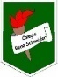COLEGIO RENE SCHNEIDER

PARVULARIA EDUCACION

VIVIANA SOTO DELAIGUE

GUIA DE APRENDIZAJE

**Núcleo: PENSAMIENTO MATEMATICO Curso: kínder**

**Fecha: 27 de octubre del 2020 Docente: Viviana Soto Délaigue**

**Nombre del Alumno: ____________________________________________**

**O-A:** 1. Crear patrones sonoros, visuales, gestuales, corporales u otros, de dos o tres elementos.

**Contenido:** Patrones **Habilidad: I**dentificar

**Objetivo de la clase:** Reconocer patrón en la secuencia.

**Indicador de Evaluación:** Señala el elemento que continúa en el patrón

**Indicaciones generales:** Papitos: Para esta actividad necesitaras:

Contar con un espacio limpio, seguro y acogedor

Colocar el nombre y apellido del estudiante (el niño debe hacerlo)

Lavarse las manos antes de la actividad

Hoy trabajaremos patrones, observa el video en el siguiente link. <https://youtu.be/-uMLGL9k8is>, si te quedan dudas vuelve a verlo

Con ayuda de un adulto inventa otros patrones, pueden ser sonoros, gestuales, corporales, de 2 o 3 elementos.

Lápiz de mina, lápices de colores

Pasar a la actividad de la guía.

Monitorear y orientar el trabajo

Lavarse las manos al término de la actividad

Felicitar al niño/a por el trabajo realizado

Enviar la actividad vía wasap o correo electrónico para retroalimentación

Entregar actividad realizada en próxima entrega de material

**Actividad:**

Observar con atención el video de patrones

En la secuencia reconoce encerrando el patrón.

Crea un patrón con dos elementos de la primavera.

**VI.-** **Retroalimentación**

La retroalimentación se realizará cada vez que se envíe la actividad vía wasap o correo electrónico

La actividad de hoy, está basada en, reconocer patrón en la secuencia, siendo un antecesor para tener éxito en el proceso escolar.

**¡Felicitaciones, por el trabajo realizado!**

**VII.- Envío:**

Fecha de entrega por el docente: **28 de octubre del 2020**

Fecha de recepción presencial:**11 de noviembre del 2020 (cuando se retire material nuevo)**

Una vez finalizada la actividad enviar a través de fotos o scanner de la actividad realizada al siguiente correo: [viviana.soto@colegio-reneschneider.cl](mailto:viviana.soto@colegio-reneschneider.cl) y dejar actividad en colegio para revisión, cuando concurra a buscar material para trabajar en el hogar.

COLEGIO RENE SCHNEIDER

EDUCACION PARVULARIA

VIVIANA SOTO DELAIGUE

**¿Qué es un patrón? Es** el ordenamiento de cosas que se repiten de manera lógica. Ese ordenamiento de colores, formas, gestos, sonidos, imágenes y números es un concepto crítico para los pequeños y contribuye enormemente a su comprensión **matemática** temprana.

**ACTIVIDAD:** Dibuja y pinta el elemento que falta. Sol amarillo, flor roja

**    _______    **

Colorea los elementos: Paraguas verde, nube celeste, encierra el patrón

      

**CIERRE: Ticket de Salida:**

Completa este patrón, tú decides que figura dibujas

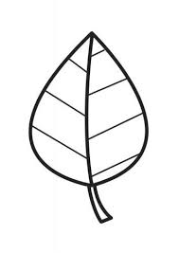 ________  ________  ________ ________

Colorea el cuerpo de la cuncuna utilizando un patrón de colores

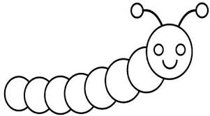

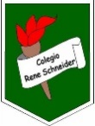Colegio René Schneider Chereau

Unidad Técnico Pedagógica

Viviana Soto Delaigue/Margarita González Reyes

Profesoras Kínder

**GUÍA P. MATEMATICO COLABORATIVO**

**Núcleo: Pensamiento Matemático Curso: kínder**

**Fecha: 27 Y 30/10 de 2020 Docente: Viviana Soto** **Delaigue Margarita González Reyes**

**Nombre del Estudiante: __________________________________________________________________________**

**I.- Objetivo de Aprendizaje**: OA **2**. Experimentar con diversos objetos estableciendo relaciones al clasificar por dos o tres atributos a la vez (forma, color, tamaño, función, masa, materialidad, entre otros) y seriar por altura, ancho, longitud o capacidad para contener.

**II.- Contenido: Clasificación**

**III.- Objetivo de la clase:** Clasificar por uno o dos atributos

**IV.- Indicador de logro:** Agrupa elementos por uno o dos atributos

**V.- Indicaciones generales:** Papitos: Para esta actividad necesitaras:

* Que el/la estudiante coloque su Nombre
* Lápiz de mina, lápices de colores
* Leer las instrucciones al niño/a
* Monitorear y orientar el trabajo
* Entregar actividad realiza en próxima entrega de material

**VI.- Actividad a desarrollar:** Los estudiantes deberán trabajar clasificación mediante diversas actividades. En la primera actividad deberán clasificar observando y coloreando solo los útiles escolares. Para la segunda actividad deberán clasificar frutas y verduras y unirlas a la mesa que corresponde. Luego deberán clasificar figuras geométricas y dibujarlas dentro del frasco.

En el desafío, deberán identificar el intruso deberán encerarlo.

Finalmente, el ticket de salida deberá clasificar por tamaño y color.

**VI.- Retroalimentación:** La retroalimentación se realizará a través de la devolución de la actividad terminada.

La actividad que realizaron hoy, está enfocada en el pensamiento matemático en operaciones básicas, siendo el ante sala para la resolución de problemas, basada en el área perceptivo cognitivo.

¡Felicitaciones, por el trabajo realizado!

**VII.- Fecha de envío: Enviar 11/11/2020, hasta las 13:00**

**VIII.- Cómo y/o donde enviar**

Una vez finalizada la actividad enviar a través de fotos o scanner de la actividad realizada al siguiente correo: [viviana.soto@colegio-reneschneider.cl](mailto:viviana.soto@colegio-reneschneider.cl), [margarita.gonzalez@colegio-reneschneider.cl](mailto:margarita.gonzalez@colegio-reneschneider.cl) o dejar actividad en colegio para revisión, cuando va a buscar material para trabajar en el hogar.

Colegio René Schneider Chereau

Unidad Técnico Pedagógica

Viviana Soto Delaigue/Margarita González Reyes

Profesoras Kínder

**VI.- Actividad a desarrollar: Clasificación**

1. Pinta solo los útiles escolares.

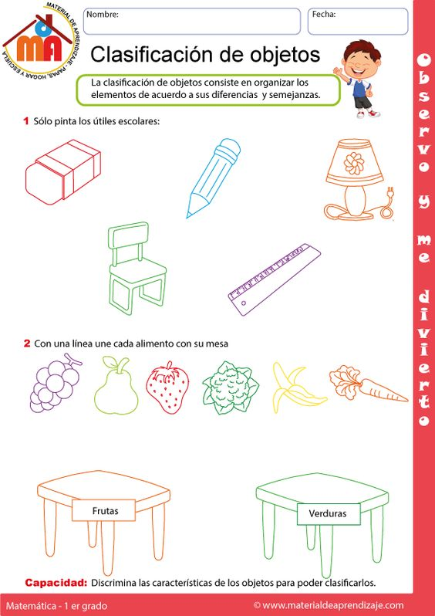

1. Observa las imágenes e une con una linea según corresponda a su mesa.

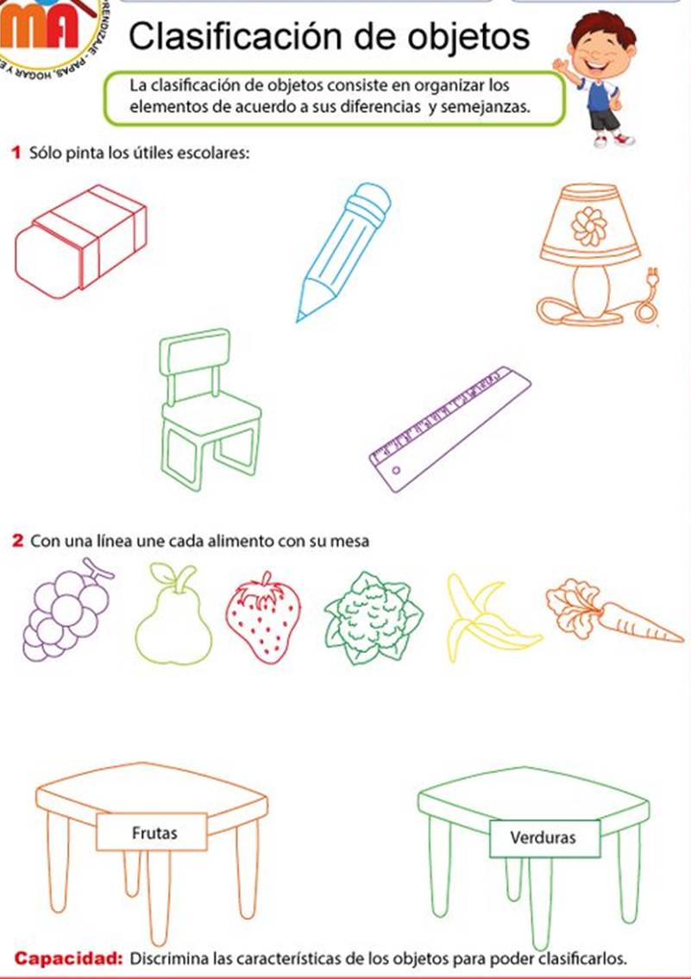

1. Cada figura en su lugar! En estos frasco, seleccionaras las siguientes figuras:

Marca con una X para que no te confundas

        







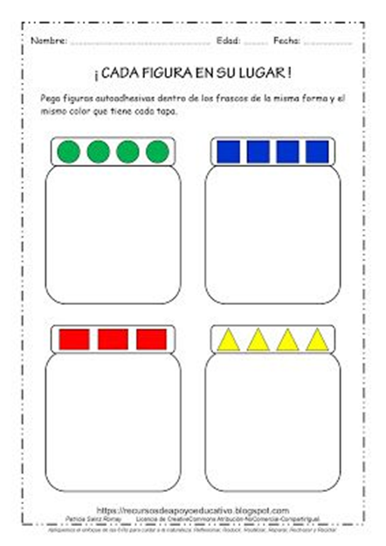

Colegio René Schneider Chereau

Unidad Técnico Pedagógica

Viviana Soto Delaigue/Margarita González Reyes

Profesoras Kínder



1. Observa con atención en cada casilla hay un intruso, búscalo y enciérralo.

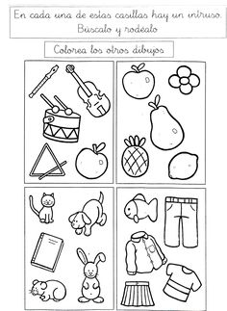



Colorear las chinitas según tamaño (grande: roja; Mediana: celeste; Pequeña: verde)

**Salida.**

|  |
| --- |
|  |